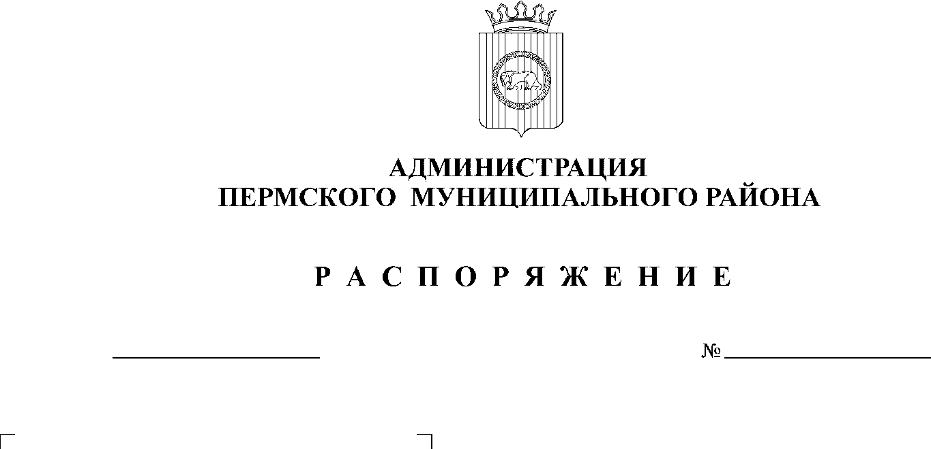

04.03.2019
30

На основании Указа Президента Российской Федерации от 28.04.2008 № 607 «Об оценке эффективности деятельности органов местного самоуправления городских округов и муниципальных районов», постановления Правительства Российской Федерации от 17.12.2012 № 1317 «О мерах по реализации Указа Президента Российской Федерации от 28.04.2008 № 607 «Об оценке эффективности деятельности органов местного самоуправления городских округов и муниципальных районов» и подпункта «и» пункта 2 Указа Президента Российской Федерации от 07.05.2012 № 601 «Об основных направлениях совершенствования системы государственного управления»:
1. Руководителям функциональных органов администрации Пермского муниципального района:
1.1. представить в финансово-экономическое управление в срок до 10 апреля 2019 года сведения и пояснительную записку для подготовки доклада о достигнутых показателях для оценки эффективности деятельности органов местного самоуправления Пермского муниципального района за 2018 год и их планируемых значениях на 3х-летний период (далее – Доклад) согласно приложению к настоящему распоряжению;
1.2. информацию, представленную для подготовки Доклада, необходимо согласовать с курирующим заместителем главы администрации Пермского муниципального района;
1.3. обеспечить в текущем и плановом периоде повышение
эффективности деятельности по направлениям, установленным в приложении к настоящему распоряжению.
2. Назначить ответственным за координацию работ по подготовке
Доклада заместителя главы администрации Пермского муниципального района по экономическому развитию, начальника финансово-экономического управления муниципального образования «Пермский муниципальный район» Т.Н. Гладких.
3. Настоящее распоряжение разместить на официальном сайте Пермского муниципального района www.permraion.ru.
4. Настоящее распоряжение вступает в силу со дня его подписания.
5. Контроль исполнения настоящего распоряжения оставляю за собой.

Глава администрации
муниципального района В.Ю. Цветов

Приложение
к распоряжению администрации
Пермского муниципального района
Дата рег.
30
от ____________№ _______

Показатели эффективности деятельности органов местного самоуправления Пермского муниципального района за 2018 год и их планируемых значениях на 3-х летний период

Показатели* | Единица измерения | Ответственный
Экономическое развитие
1. Число субъектов малого и среднего предпринимательства в расчете на 10 тыс. человек населения | единиц | Управление агропромышленного комплекса и предпринимательства
2. Доля среднесписочной численности работников (без внешних совместителей) малых и средних предприятий в среднесписочной численности работников (без внешних совместителей) всех предприятий и организаций | процентов | Управление агропромышленного комплекса и предпринимательства
3. Объем инвестиций в основной капитал  (за исключением бюджетных средств) в расчете на 1 жителя | рублей | Финансово-экономическое управление
4. Доля площади земельных участков, являющихся объектами налогообложения земельным налогом, в общей площади территории муниципального района | процентов | Комитет имущественных отношений
5. Доля прибыльных сельскохозяйственных организаций в общем их числе | процентов | Управление агропромышленного комплекса и предпринимательства
6. Доля протяженности автомобильных дорог общего пользования местного значения, не отвечающих нормативным требованиям, в общей протяженности автомобильных дорог общего пользования местного значения | процентов | МКУ «Управление благоустройством Пермского района»
7. Доля населения, проживающего в населенных пунктах, не имеющих регулярного автобусного и (или) железнодорожного сообщения с административным центром муниципального района, в общей численности населения муниципального района | процентов | МКУ «Управление благоустройством Пермского района»
8. Среднемесячная номинальная начисленная заработная плата работников: | рублей | Финансово-экономическое управление
крупных и средних предприятий и некоммерческих организаций | рублей | Финансово-экономическое управление
муниципальных дошкольных образовательных учреждений | рублей | Управление образования
муниципальных общеобразовательных учреждений | рублей | Управление образования
учителей муниципальных общеобразовательных учреждений | рублей | Управление образования
муниципальных учреждений культуры и искусства | рублей | Управление по делам культуры
муниципальных учреждений физической культуры и спорта | рублей | Управление социального развития
Дошкольное образование
9. Доля детей в возрасте 1 - 6 лет, получающих дошкольную образовательную услугу и (или) услугу по их содержанию в муниципальных образовательных учреждениях в общей численности детей в возрасте 1 - 6 лет | процентов | Управление образования
10. Доля детей в возрасте 1 - 6 лет, стоящих на учете для определения в муниципальные дошкольные образовательные учреждения, в общей численности детей в возрасте 1 - 6 лет | процентов | Управление образования
11. Доля муниципальных дошкольных образовательных учреждений, здания которых находятся в аварийном состоянии или требуют капитального ремонта, в общем числе муниципальных дошкольных образовательных учреждений | процентов | Управление образования
Общее и дополнительное образование
12. Исключен
13. Доля выпускников муниципальных  общеобразовательных учреждений, не получивших аттестат о среднем (полном) образовании, в общей численности выпускников муниципальных общеобразовательных учреждений | процентов | Управление образования
14. Доля муниципальных общеобразовательных учреждений, соответствующих современным требованиям обучения, в общем количестве муниципальных общеобразовательных учреждений | процентов | Управление образования
15. Доля муниципальных общеобразовательных учреждений, здания которых находятся в аварийном состоянии или требуют капитального ремонта, в общем количестве муниципальных общеобразовательных учреждений | процентов | Управление образования
16. Доля детей первой и второй групп здоровья  в общей численности обучающихся в муниципальных общеобразовательных учреждениях | процентов | Управление образования
17. Доля обучающихся в муниципальных общеобразовательных учреждениях, занимающихся во вторую (третью) смену, в общей численности обучающихся в муниципальных общеобразовательных учреждениях | процентов | Управление образования
18. Расходы бюджета муниципального образования на общее образование в расчете на 1 обучающегося в муниципальных общеобразовательных учреждениях | тыс. рублей | Управление образования
19. Доля детей в возрасте 5 - 18 лет,  получающих услуги по дополнительному образованию в организациях различной организационно-правовой формы и формы собственности, в общей численности детей данной возрастной группы | процентов | Управление образования
Культура
20. Уровень фактической обеспеченности учреждениями культуры от нормативной потребности: |  | Управление по делам культуры
клубами и учреждениями клубного типа | процентов | Управление по делам культуры
библиотеками | процентов | Управление по делам культуры
парками культуры и отдыха | процентов | Управление по делам культуры
21. Доля муниципальных учреждений культуры, здания которых находятся в аварийном состоянии или требуют капитального ремонта, в общем количестве муниципальных учреждений культуры | процентов | Управление по делам культуры
22. Доля объектов культурного наследия, находящихся в муниципальной собственности и требующих консервации или реставрации, в общем количестве объектов культурного наследия, находящихся в муниципальной собственности | процентов | Управление по делам культуры
Физическая культура и спорт
23. Доля населения, систематически занимающегося физической культурой и спортом | процентов | Управление социального развития
23 (1). Доля обучающихся, систематически занимающихся физической культурой и спортом, в общей численности обучающихся | процентов | Управление социального развития
Жилищное строительство и обеспечение граждан жильем
24. Общая площадь жилых помещений, приходящаяся в среднем на одного жителя, - всего | кв. метров | МКУ «Управление благоустройством Пермского района»
в том числе введенная в действие за один год | кв. метров | Управление архитектуры и градостроительства
25. Площадь земельных участков, предоставленных для строительства в расчете на 10 тыс. человек населения, - всего | гектаров | Комитет имущественных отношений
в том числе  земельных участков, предоставленных для жилищного строительства, индивидуального строительства и комплексного освоения в целях жилищного строительства | гектаров | Комитет имущественных отношений
26. Площадь земельных участков, предоставленных для строительства, в отношении которых с даты принятия решения о предоставлении земельного участка или подписания протокола о результатах торгов (конкурсов, аукционов) не было получено разрешение на ввод в эксплуатацию: |  | Комитет имущественных отношений
объектов жилищного строительства -  в течение 3 лет | кв. метров | Комитет имущественных отношений
иных объектов капитального строительства - в течение 5 лет | кв. метров | Комитет имущественных отношений
Жилищно-коммунальное хозяйство
27. Доля многоквартирных домов, в которых собственники помещений выбрали и реализуют один из способов управления многоквартирными домами, в общем числе многоквартирных домов, в которых собственники помещений должны выбрать способ управления данными домами | процентов | МКУ «Управление благоустройством Пермского района»
28. Доля организаций коммунального комплекса, осуществляющих производство товаров, оказание услуг по водо-, тепло-, газо-, электроснабжению, водоотведению, очистке сточных вод, утилизации (захоронению) твердых бытовых отходов и использующих объекты коммунальной инфраструктуры на праве частной собственности, по договору аренды или концессии, участие субъекта Российской Федерации и (или) муниципального района в уставном капитале которых составляет не более 25 процентов, в общем числе организаций коммунального комплекса, осуществляющих свою деятельность на территории муниципального района | процентов | МКУ «Управление благоустройством Пермского района»
29. Доля многоквартирных домов, расположенных на земельных участках, в отношении которых осуществлен государственный кадастровый учет | процентов | МКУ «Управление благоустройством Пермского района»
30. Доля населения, получившего жилые помещения и улучшившего жилищные условия в отчетном году, в общей численности населения, состоящего на учете в качестве нуждающегося в жилых помещениях | процентов | Управление социального развития
Организация муниципального управления
31. Доля налоговых и неналоговых доходов местного бюджета (за исключением поступлений налоговых доходов по дополнительным нормативам отчислений) в общем объеме собственных доходов бюджета муниципального образования (без учета субвенций) | процентов | Финансово-экономическое управление
32. Доля основных фондов организаций муниципальной формы собственности, находящихся в стадии банкротства, в основных фондах организаций муниципальной формы собственности (на конец года по полной учетной стоимости) | процентов | Комитет имущественных отношений
33. Объем не завершенного в установленные сроки строительства, осуществляемого за счет средств бюджета муниципального района | тыс. рублей | Финансово-экономическое управление
34. Доля просроченной кредиторской задолженности по оплате труда (включая начисления на оплату труда) муниципальных учреждений в общем объеме расходов муниципального образования на оплату труда (включая начисления на оплату труда) | процентов | Финансово-экономическое управление
35. Расходы бюджета муниципального образования на содержание работников органов местного самоуправления в расчете на одного жителя муниципального образования | рублей | Финансово-экономическое управление
36. Наличие в муниципальном районе утвержденной схемы территориального планирования муниципального района | да/нет | Управление архитектуры и градостроительства
37. Удовлетворенность населения  деятельностью органов местного самоуправления муниципального района | процентов от числа опрошенных | Аппарат администрации
38. Среднегодовая численность постоянного населения | тыс. человек | Управление социального развития
Энергосбережение и повышение энергетической эффективности
39. Удельная величина потребления энергетических ресурсов в многоквартирных домах: |  | МКУ «Управление благоустройством Пермского района»
электрическая энергия | кВт/ч на  1 проживаю-щего | МКУ «Управление благоустройством Пермского района»
тепловая энергия | Гкал на  1 кв. метр общей площади | МКУ «Управление благоустройством Пермского района»
горячая вода | куб. метров на 1 прожи-вающего | МКУ «Управление благоустройством Пермского района»
холодная вода | куб. метров на 1 прожи- вающего | МКУ «Управление благоустройством Пермского района»
природный газ | куб. метров на 1 прожи-вающего | МКУ «Управление благоустройством Пермского района»
40. Удельная величина потребления энергетических ресурсов муниципальными бюджетными учреждениями: |  | МКУ «Управление благоустройством Пермского района»
электрическая энергия | кВт/ч на  1 чел. населения | МКУ «Управление благоустройством Пермского района»
тепловая энергия | Гкал на  1 кв. метр общей площади | МКУ «Управление благоустройством Пермского района»
горячая вода | куб. метров на 1 чел. населения | МКУ «Управление благоустройством Пермского района»
холодная вода | куб. метров на 1 чел. населения | МКУ «Управление благоустройством Пермского района»
природный газ | куб. метров на 1 чел. населения | МКУ «Управление благоустройством Пермского района»

*по каждому показателю приводятся фактические значения за год, предшествующий отчетному, отчетный год, планируемые значения на 3х-летний период с предоставлением пояснительной записки и исходных данных, применяемых при расчете значения показателя.

